**Практическая работа 4.**

**Тема:** Знакомство с Use-Case и диаграммой классов.

**Цель:** Научится правильно описывать субъектов в Информационной Системе через диаграмму классов.

**Вариант – 11.**

**Шаг 1:** Я описал субъектов в диаграмме классов (Рисунок 1).

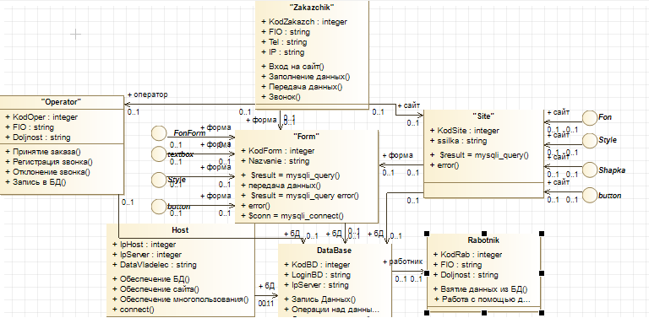

Рисунок 1 – Диаграмма классов.

Исходя из диаграммы классов можно узнать, что наша информационная система использует следующее:

1. Инструмент html для сайта и язык css для стилей, большего и не потребовалось для простой верстки сайта.
2. В сайт входят такие элементы интерфейса как Фон сайта, стили, используемые для дизайна сайта, шапка сайта и кнопки для перехода по страницам.
3. Форма использует те же инструменты и языки, как и сайт, так как сама форма находится на сайте, но она так же использует подключение к базе данных через хостинг, считывание и передачу данных на языке php.
4. В форму входит Фон формы, который мы задали на стиле, текстовое поле для ввода данных, кнопки отправки данных и возврата в меню, а также быстрый переход по страницам.
5. База данных использует язык sql, управление базой данных ведется через web СУБД “phpMyAdmin”.
6. Хостинг имеет свой сервер, на котором держит сайт и базу данных, а также имеет доступ через логин.

**Вывод:** Исходя из общего положения и опираясь на совокупность вышеперечисленных и упомянутых фактов, Я могу сделать вывод о том, что Я научился описывать субъектов к ИС и выражать их на диаграмме классов.